遂广遂西新增柴油发电机 (含机房)建设工程

一 阶段 施工图设计 文件

(机电部分)
第 一 册 共 二 册

二〇二二年十一月 成都

设 计 说 明
1 路段概况
遂西高速公路，起于遂宁市蓬溪县吉祥镇涪山坝，经南充市嘉陵区、西充县，止于与广南高速 公路相交的太平枢纽互通。路线全长 67.644 公里，采用双向四车道高速公路技术标准，路基宽度
24.5 米。 2015 年 12 月 10 日建成通车。
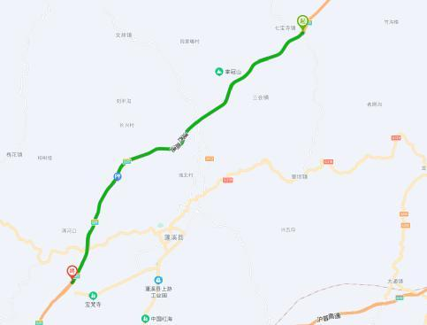
遂西高速地理位置图
遂西高速现有两座隧道，隧道一览表如下：
遂西高速隧道一览表

隧道名称 |  | 起点桩号 | 终点桩号 | 合计长度(m)
雷凤山隧道 | 左线 | ZK53+527 | ZK54+041 | 514
雷凤山隧道 | 右线 | K53+532 | K54+037 | 505
曹家沟隧道 | 左线 | ZK59+732 | ZK60+362 | 630
曹家沟隧道 | 右线 | K59+719 | K60+369 | 650

根据业主运营需求及《公路隧道设计规范 第二册 交通工程与附属设施》 (JTG D70/2-2014) 要求，隧道中一、 二级负荷应由两路可靠电源+应急电源的方式进行供电， 故实施本项目新增备用
电源 (柴油发电机系统)。

2 设计所采用的主要技术标准、 规范及指南
l 《供配电系统设计规范》 (GB 50052-2009)
l《20kV 及以下变电所设计规范》 (GB 50053-2013)
l 《低压配电设计规范》 (GB 50054-2011)
l 《民用建筑电气设计标准》(GB 51348-2019)
l《建筑物防雷设计规范》 (GB 50057-2010)
l《电力工程电缆设计标准》(GB 50217-2018)
l《交流电气装置的接地设计规范》 (GB／T 50065-2011)
l《电力工程电缆设计标准》(GB50217-2018)
3 现场供配电设施情况
两隧道因交通量及隧道长度大致相当，负荷情况大致相当。遂西高速现有两座隧道均在单端洞 口设置一座箱式变电所，容量为 100kVA，为隧道内监控 (含 CCTV、火灾报警系统)、照明系统供电。 箱变内部配置 UPS 及 EPS 作为应急电源，在市电失电时为隧道内重要负荷提供可靠用电。 根据《公 路隧道设计规范 第二册 交通工程与附属设施》 (JTG D70/2-2014)，隧道中二级负荷应有备用电源。 经核实，该项目两个隧道内负荷均为二级负荷及以上。
两座隧道洞口均设置 100kVA 箱变作为主供电源，箱变为欧式箱变，低压室内有依次为进线柜、
补偿柜 (30kVar)、 3 台馈线柜，低压开关柜为 MNS。
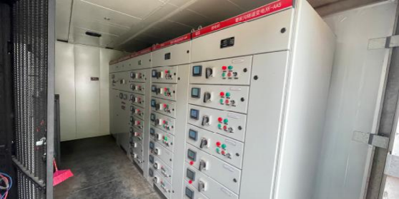
4 隧道负荷情况
隧道主要负荷设施为照明负荷，其余为监控负荷，无风机负荷。

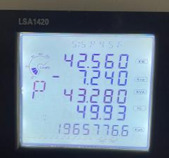

勘察过程中，对隧道现场电力监控进行查询后，雷凤山隧道在加强照明半开及基本照明全开的 情况下，有功负荷为 42.56kW；曹家沟隧道在加强照明半开及基本照明全开的情况下有功负荷为 56.88kW。考虑到后期隧道可能按照《四川省公路隧道照明系统建设与运营技术指南(试行)》进行 改造，该两座隧道属于二类地区隧道，基本段照明亮度按照现有交通量可能有提高， 本设计认为原 设计 100kVA 在满载情况下为经济运行 (负载率 75%-85%) ,故本次新增柴油发电机选用80kW。

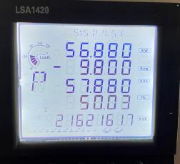
隧道电力监控运营监控数据图
5 改造方案
新增备用电源系统应将现有一二级负荷全部计入考虑，故需对现有低压柜进行改造接线， 使后 端负荷均在柴油发电机后端工作。具体操作方法为：在靠近补偿柜端的第一台低压出线柜顶开槽采 用低压电缆接内部母排引出至低压切换柜，断开原有连接。在第三台低压柜柜顶开槽采用低压电缆 接内部母排引出至低压切换柜另一侧。最终使整体低压侧电流依次流过进行柜、补偿柜、切换柜、 各出线柜。
因本次新增发电机需增加低压切换柜，但限于现有箱变内部已无安装空间，故安装于新建机房 内。安装要求按照《民用建筑电气设计标准》(GB 51348-2019) 执行。
6 防雷接地
① 新建发电机房内正常情况下不允许带电的设备金属外壳和金属框架，都应与接地网做可靠 联接，构成等电位接地系统。
②从发电机房接地装置，引出接地扁钢，引至隧道左线口和右线口，与敷设在两侧电缆槽内的 接地扁钢可靠连接。
③综合接地网，重复接地电阻不大于 10 欧姆。

④若接地系统接地电阻值达不到上述要求，应采取相应的降阻措施。
7 施工注意事项
本项目在施工期间需要断电， 为保证作业人员安全和一级负荷正常用电。 施工人员施工前应对 隧道供配电系统、网络及具体接线情况完全掌握。基本操作顺序：
(1) 安装低压切换柜后，采用就地操作的方式，在隧道内断开各设备。
(2) 再断开变电器低压侧断路器/负荷开关，若有隔离开关也应断开。再断开变压器高压侧隔 离开关。
(3) 人员在线路上作业，应确保进线端和出线侧均断开，并在以作业人员为中心的各个可能 来电方向悬挂接地线。
(4) 对现有低压柜体开孔接入电缆，并与低压切换柜相接。接线完毕后变压器二次侧电流顺 序应正确。
(6) 上述过程中应在应急电源无法供电前，恢复供电， 保证隧道重要负荷的可靠供电。 恢复 供电后特别需要注意的是低压线路上应保证无人工作。

遂广遂西新增柴油发电机(含机房)建设工程

工程数量表
第 1 页，共 1 页

.

序 号 | 设备、材料名称 | 规 格 型 号 | 单位 | 隧道名称 |  |  | 备注
 |  |  |  | 曹家沟 | 雷凤山 | 合计
隧道供电系统
1 | 低压开关柜 | 抽屉式或抽出式，双电源切换。含ATS，ATS为PC级， 0.4kV-200A，提供RS485或以太网接口 | 面 | 1 | 1 | 2 | 含内部元件、附件、互 感器、表计等
2 | 0.4kV柴油发电机 | 80kW | 台 | 1 | 1 | 2
3 | 0.4kV柴油发电机控制柜 | 配套发电机 | 套 | 1 | 1 | 2
4 | 电力电缆 | YJV-1kV 4×70 | m | 70 | 70 | 140 | 柴油发电机低压进线及 改造电缆
5 | 发电机房屏柜基础 | 按图制作 | m | 1 | 1 | 2
6 | 发电机房接地 | 按图制作 | m | 1 | 1 | 2
7 | 绝缘橡胶垫 | 8mm厚，工频耐压实验10kV，1分钟不击穿 | ㎡ | 2 | 2 | 4
8 | 防火堵料 | 柔性有机防火堵料 | kg | 5 | 5 | 10
9 | 防火涂料 | 水性电缆防火涂料 | kg | 2 | 2 | 4
10 | 镀锌钢管 | G100*1 | m | 10 | 10 | 20
11 | 发电机房 | 含场坪，图纸另附 | 座 | 1 | 1 | 2
12 | 照明配电箱 | 按图制作 | 台 | 1 | 1 | 2
13 | 双管LED灯 | 2*14W | 只 | 8 | 8 | 16
14 | 暗装一位翘板开关 | 250V，10A | 个 | 2 | 2 | 4
15 | 暗装单相插座 |  | 个 | 8 | 8 | 16

新增低压切换柜

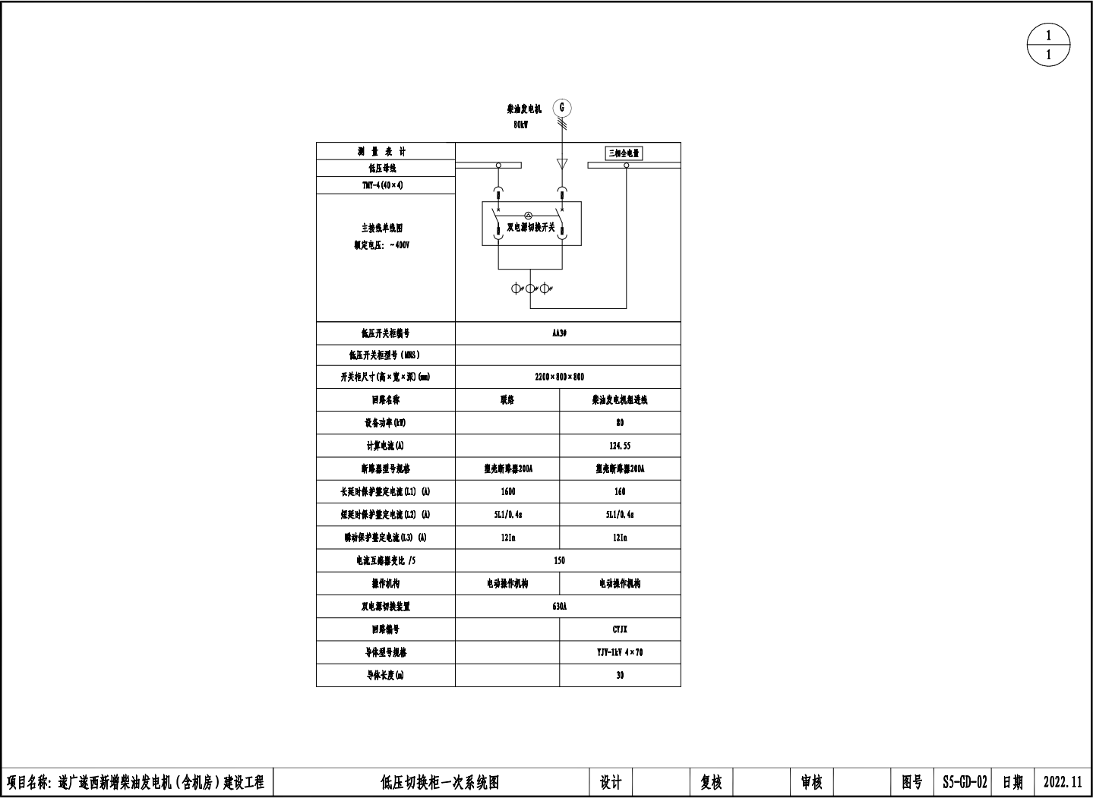

FM甲2437

注:
1.发电机房建筑设计净空按4.5m考虑。 2.柴油发电机室窗户应为不能开启的自然采光窗,窗台距室外地坪不宜低于1.8m。 3.变配电室通往柴油发电机室的门应是甲级防火隔音门，开向柴油发电机室。 4.图中高低压柜尺寸为示意，以实际采购为准。 5.蓄电池组和柴油发电机自带油箱与机组成套安装，本图不再表示。 6.柴油发电机房按耐火等级一级，火灾危险类别丙类考虑； 7.柴油发电机房地面照度标准不低于300lx。 8.房建设计除应满足上述对房屋建筑的要求外， 还应根据变电所其他相关设计规范执行。 9.图中柴油发电机尺寸及排风百叶窗仅为示意，可根据实际设备情况及需要作适当调整。

FM甲2437  出线电缆井  排风百叶 C 甲1815  手孔井  G100*1  操作面  FM甲1223  FM甲2437 |  |  |  |  |  |  |  |  |  |  |  |  |  |  |  |  |  |  |  |  |  |  |  |  |  |  |  |  |  |  |  |  |  |  |  | 排风窗
工 程 数 量 表 |  |  |  |  |  |  |  |  |  |  |  |  |  |  |  |  |  |  |  |  |  |  |  |  |  |  | 注:  1.本图尺寸单位均为:mm。  2.电缆沟及预埋件应与设备厂商协调，以根据实际选型的屏柜尺寸对电  缆沟和坪柜基础的尺寸进行相应调整。  3.屏柜基础均采用10#槽钢制作，所有金属件均应作防锈处理。  4.电缆沟表面用水泥抹光,并采取防水、 排水及防鼠害等措施,电缆沟采用扁豆花纹钢板  作盖板,每块重量小于40kg。 5.电缆沟内电缆支架布设间距为0.8m，电缆支架采用25×4镀锌扁钢可靠焊接连通， 并良好接地。 6.每处开关柜基础槽钢应与室内接地干线作两处可靠电气连接。
  名 称 | 规格型号 | 单 位 | 数 量 | 备 注
  槽 钢 | 10# | m | 7 | 10kg/m
  电缆支架 |  | 个 | 6 | 40×40×4镀锌角钢制作,3.88kg/个
  混 凝 土 | C15 | m3 | 15 | 室内电缆沟
  电缆沟盖板 | 8厚花纹钢板 | m2 | 9 | 每块重量小于40kg
  镀锌钢管 | G100 | m | 6
  镀锌扁钢 | 25×4 | m | 30 | 电缆支架接地用
  手孔井 |  | 个 | 1

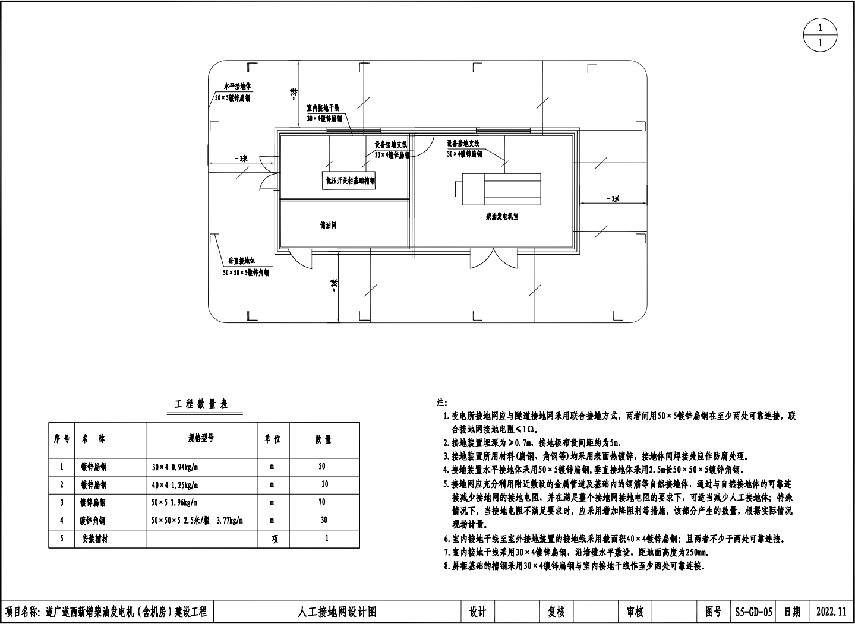

电缆支架
10#槽钢

电缆沟盖板

电缆沟盖板

电缆支架

方孔

1--1

注:
L40×40×4角钢
1.本图尺寸单位均为:mm。 2.变电所内电缆沟及预埋件应与建筑设计单位协调。 3.屏柜基础均采用10#槽钢制作，所有金属件均应作防锈处理。 4.变配电室电缆沟表面用水泥抹光,并采取防水、 排水及防鼠害等措施,
电缆沟采用花纹钢板作盖板,每块重量小于40kg。 5.电缆沟内电缆支架布设间距为~0.8米。 6.每处开关柜基础槽钢应与室内接地干线作两处可靠电气连接。
电缆支架大样图
7.电缆支架采用40×40×4等边镀锌角钢制作。

